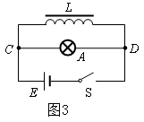
2016～2017学年度（下期）高2015级期中联考试卷
物 理
考试时间共90分钟，满分100分
注意事项：
1.答题前，考生务必在答题卡上将自己的姓名、班级、准考证号用0.5毫米黑色签字笔填写清楚，考生考试条码由监考老师粘贴在答题卡上的“条码粘贴处”。
2.选择题使用2B铅笔填涂在答题卡上对应题目标号的位置上，如需改动，用橡皮擦擦干净后再填涂其它答案；非选择题用0.5毫米黑色签字笔在答题卡的对应区域内作答，超出答题区域答题的答案无效；在草稿纸上、试卷上答题无效。
3.考试结束后由监考老师将答题卡收回。

一、单选题（以下每小题中只有一个选项是符合要求的，请把符合要求的答案选出来并转涂在答题卡上，每小题3分，共18分）
1.下列有关物理量的方向描述正确的是（ ）
A.电场中某点的电场强度的方向就是电荷在该点受到的电场力方向
B.磁场中某点磁感应强度的方向就是正电荷在该点受到的磁场力方向
C.闭合电路中电荷定向运动的方向就是电流的方向
D.感应电流具有这样的方向，即感应电流的磁场总是要阻碍引起感应电流的磁通量的变化
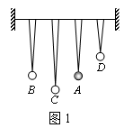
2.如图1所示，在一根张紧的绳上挂四个单摆，其中摆球A的质量比其它三个摆球的质量大很多，它们的摆长关系:为L_{C} ＞L_{A} = L_{B} ＞L_{D} ．当摆球A摆动起来后，通过张紧的绳的作用使其余三个摆球也摆动起来，达到稳定后，有（ ）
A.单摆B、C、D中B摆的振幅最大，但它们振动周期一样大
B.单摆B、C、D中C摆的振幅最大，振动周期也最大
C.单摆B、C、D的振幅一样大，振动周期也一样大
D.单摆B、C、D中各摆的振幅不同，振动周期也不同
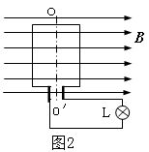
3.如图2所示，面积为S的N匝矩形线圈，在磁感应强度为B的匀强磁场中，绕垂直磁场的轴以角速度ω匀速转动，就可在线圈中产生正弦交流电，图示位置线圈平面与磁场平行，下列说法正确的是（ ）

A.线圈从图示位置转90°的过程磁通量的变化为NBS
B.线圈转到中性面位置时产生的感应电动势为NBSω
C.线圈转到图示位置时磁通量的变化率为BSω
D.线圈从图示位置开始计时，感应电动势e随时间t变化的函数为e=NBSωsinωt
4.在如图3所示的电路中，把灯泡A和带铁芯的线圈L并联在直流电路中，接通电路。待灯泡A正常发光后，断开开关S，以下说法正确的是( )
A.断开S的瞬间，灯泡立即熄灭
B.断开S的瞬间，通过灯泡的电流方向为从C到D
C.断开S后，肯定会观察到灯泡先闪亮一下再熄灭
D.断开S后，由于条件不足，不能确定灯泡是否闪亮一下再熄灭
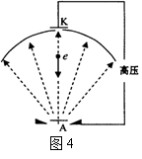
5.有一电子束焊接机，焊接机中的电场线如图4中虚线所示。其中K为阴极，A为阳极，两极之间的距离为d，在两极之间加上高压U，有一电子在K极由静止开始在K、A之间被加速。不考虑电子重力，电子的质量为m ,元电荷为e，则下列说法正确的是（ ）
A.由K沿直线到A电势逐渐降低
B.由K沿直线到A场强逐渐减小
C.电子在由K沿直线运动到A的过程中电势能减小了eU
D.电子由K沿直线运动到A的时间为$t=\sqrt{\frac{2{\text{md}}^{2}}{\text{eU}}}$
6.如图5所示，交流电流表与灯泡串联，先后在M、N间加上不同的交变电压，第一次加电压随时间按甲图的正弦规律变化；第二次加电压随时间按乙图规律变化。若甲、乙图中的U₀、T所表示的电压、周期值是相同的，则这两次交流电流表读数之比I₁：I₂为( )
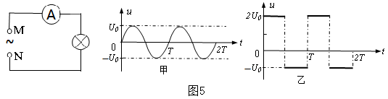

A.1：$\sqrt{5}$ B.$\sqrt{5}$:1 C.$\sqrt{5}:\sqrt{2}$ D.1:2

二、多项选择题（以下每小题中有两个答案符合要求，把符合要求的两个答案选出来并转涂到答题卡上，全部正确得4分，选对不全得2分，有错选不得分,本大题总分共计24分）
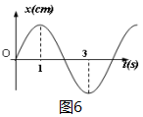
7.一弹簧振子做简谐运动的图象如图6所示，下列说法正确的是( )
A.振子振动频率为0.25 HZ
B.振子的运动轨迹为正弦曲线
C.t=0.25 s时，振子的速度方向与加速度方向相同
D.在t ＝1 s时刻，振子的回复力最大，速度为零 资*源%库
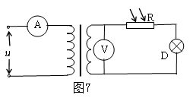
8.如图7所示的电路中，理想变压器原、副线圈匝数比为2 ：1，电流表、电压表均为理想电表，R是光敏电阻(其阻值随照射光强度增大而减小)。原线圈接入电压随时间按$u=\text{220}\sqrt{2}\text{sin}(\text{100}πt)V$变化的交流电，下列说法正确的是（ ）
A.交流电的频率为100Hz
B.电压表的示数为110V
C.照射R的光强度增大时，电流表的示数变大
D.照射R的光强度增大时，电压表示数变大，灯泡变得更亮
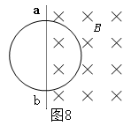
9.如图8所示，用一根粗细均匀的细铜导线做成一个半径为r的闭合圆环，把圆环的一半置于均匀变化的匀强磁场中，磁场方向始终垂直纸面向里，磁感应强度大小随时间的变化规律为B=B₀+kt（B₀ 不变，k为一恒量且满足0< k <1T/s），a、b为圆环的一条直径的两端点，圆环的总电阻为R ，则（ ）
A.圆环中产生顺时针方向的感应电流
B.圆环具有收缩的趋势
C.a、b两点间的电势差$U_{\text{ab}}=\frac{1}{2}{kπr}^{2}$
D.在t = 0时，右半圆环受到的安培力大小为$\frac{π{\text{kB}}_{0}r^{3}}{R}$
10.在如图9所示的电路中，电源的电动势为E =4V，内电阻为r =2Ω，定值电阻的阻值为R₀ =1Ω，可变电阻R 的阻值可在0至10Ω之间调节（包括0和10Ω），则( )
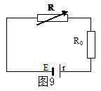
A.当R =10Ω时，R₀消耗的功率最大，最大值为$\frac{\text{16}}{\text{169}}$W
B.当R =1Ω时，电源的输出功率最大，最大值为2W
C.当R =3Ω时，R消耗的功率最大，最大值为$\frac{4}{3}$W
D.当R =10Ω时，电源的效率最大，最大值为88％
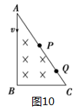
11.如图10所示，直角三角形ABC中存在一匀强磁场，比荷（电荷量与质量的比值）相同的甲、乙两个粒子都从A点沿AB方向射入磁场，粒子仅受磁场力作用，分别从AC边上的P、Q两点射出。它们在磁场中运动的半径分别为r_{甲}、r_{乙}，运动时间分别为t_{甲} 和t_{乙} ，则( )
A.甲、乙粒子速度大小之比为r_{甲}：r_{乙}
B.甲、乙粒子速度大小之比为r_{乙}：r_{甲}
C.t_{甲}:t_{乙} =1：1
D.t_{甲}:t_{乙} =1：2
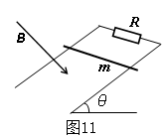
12.如图11所示，相距为L的两条足够长的光滑平行金属导轨与水平面的夹角为θ，上端接有定值电阻R，整个空间存在垂直于导轨平面向下匀强磁场，磁感应强度大小为B .现将质量为m的导体棒由静止释放，当速度达到$\frac{v}{2}$时开始匀速运动，此时对导体棒施加一平行于导轨向下的拉力，并保持拉力的功率为P，导体棒最终以速度v匀速运动。导体棒始终与导轨垂直且接触良好，不计导轨和导体棒的电阻，重力加速度为g，下列选项正确的是（ ）
A.$P=\text{mgv}\text{sin}θ$
B．从导体棒由静止释放至速度$来&源：ziyuanku.com达到$\frac{v}{2}$的过程中通过导体棒横截面的电荷量
为$q=\frac{\frac{1}{2}m(\frac{v}{2})^{2}−0}{\text{BL}⋅\frac{v}{4}}=\frac{\text{mv}}{2\text{BL}}$
C．当导体棒速度达到$\frac{v}{3}$时加速度为$\frac{1}{3}g\text{sin}θ$
D.在速度达到v以后匀速运动的过程中，R上产生的焦耳热等于拉力所做的功
三、实验题（每小题8分，共计16分）
13.(8分)成都某中学一同学在做“利用单摆测重力加速度”实验中，先测得摆线长为
97.86cm，再用20分度的游标卡尺测得小球直径为2.880cm，后用秒表记录了单摆全振
动50次所用的时间为100.0s．则
- 记录时间应从摆球经过_________开始计时，测得单摆的周期是 s
（保留2位有效数字）。
（2）如果他在实验中误将50次全振动数为51次，测得的值 。（填“偏大”或“偏小”或“准确”）
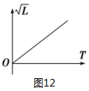
（3）该同学改变摆长测了多组数据，在处理数据时，他以$\sqrt{L}$为纵坐标，以周期T为横坐标，作出如图12所示的图象，已知该图线的斜率为k＝0.495 ${\sqrt{m}}/s$，则重力加速度为________m/s².(结果保留3位有效数字，π取3.14)

14.(8分)在做“描绘小电珠的伏安特性曲线”的实验时，所用电流表内阻约为几欧，电压表内阻约为十几千欧。实验中得到了多组数据，通过描点连线在I－U坐标系中得到了小电珠的伏安特性曲线如图13-甲所示。
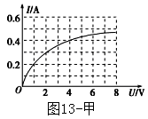
（1）在虚线框中画出实验电路图。

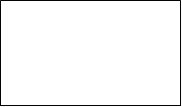
$来&源：ziyuanku.com

（2）根据图13-乙所示，可确定小电珠的功率P与U²和P与I²的关系，下列图中合理的是________。
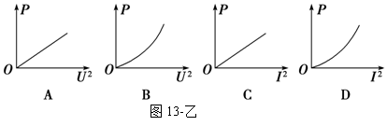
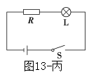

资*源%库

（3）将被测小电珠与定值电阻R和电源串联成如图13-丙所示的电路，电源电动势为6.0 V，内阻为1.5 Ω，定值电阻R为3.5 Ω，则小电珠消耗的实际功率为________W
(结果保留3位有效数字)。
四、计算题（本题共4个小题，共42分；解答应写出必要的文字说明、方程式和重要演算步骤，只写出最后答案的不能得分，有数值运算的题，答案中必须明确写出数值和单位，计算结果可含π或根号）。
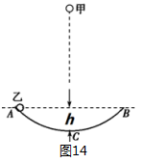
15.(8分)如图14所示，ACB为光滑弧形槽（弧形槽的圆心未画出），弧形槽半径为R，C为弧形槽最低点，两端点距最低点的高度差为h，R≫AB。先让甲球静止在C点的正上方，乙球从A点由静止释放，问：
（1）乙球对弧形槽的最大压力是多少？
（2）若在圆弧最低点C的正上方H处由静止释放小球甲，让其自由下落，同时将乙球从圆弧左侧由静止释放，欲使甲、乙两球在圆弧最低点C处相遇，则甲球下落的高度H至少是多少？

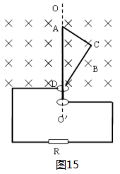
16.(10分)如图15所示,用导线绕成匝数N=50匝的直角三角形线框ACD，该线框绕与匀强磁场垂直的OO′轴(OO′轴与AD边共线)匀速转动 ,转速为n=25r/s。垂直纸面向里的匀强磁场的磁感应强度B=0.5T；三角形线框的AC边长为30cm，AD边长为50cm，三角形线框的总电阻r=5Ω，不计一切摩擦。.当线框通过滑环和电刷与R=10Ω的外电阻相连时，求：
$来&源：ziyuanku.com（1）线圈从图示位置转过的过程中通过外电阻R上的电量q；
（2）线圈从图示位置转过π的过程中外力所做的功。

17.(10分)如图16所示，一边长为L的正三角形abO,bO边位于直角坐标系的x轴上，O点正是坐标原点,三角形三边的中点分别为c、d、e、df垂直于aO边、垂足为d，df与y轴的交点为f，cd与y轴的交点为g，在cg下方的三角形内有垂直坐标平面向外的匀强磁场，gh平行于df、且垂直于fi、垂足为i，以fi、gh为边界的足够大范围存在平行于fi的匀强电场,场强为E。现从e点垂直于bO边以速度v₀入射一带正电的粒子，不计粒子的重力，粒子的荷质比为k,，该粒子以最短时间通过磁场后运动到d点，并且垂直于aO边离开磁场.求：
（1）磁感应强度B；
（2）粒子过f点后再次到达y轴的位置坐标；
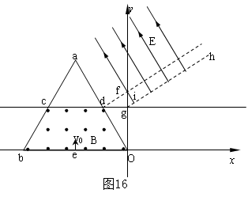
（3）粒子从e点开始运动到电场中速度
方向平行y轴的过程，所用时间是多少？

资*源%库 ziyuanku.com

18.(14分)如图17所示，倾角为θ=37°的足够长平行导轨顶端bc间、底端ad间分别连一电阻，其阻值为R₁＝R₂＝2r，两导轨间距为L=1m。在导轨与两个电阻构成的回路中有垂直于轨道平面向下的磁场，其磁感应强度为B₁=1T。在导轨上横放一质量m=1kg、电阻为r=1Ω、长度也为L的导体棒ef，导体棒与导轨始终良好接触,导体棒与导轨间的动摩擦因数为μ=0.5。在平行导轨的顶端通过导线连接一面积为S＝0.5m²、总电阻为r、匝数N=100的线圈(线圈中轴线沿竖直方向)，在线圈内加上沿竖直方向,且均匀变化的磁场B₂(图中未画),连接线圈电路上的开关K处于断开状态，g=10m/s²,不计导轨电阻。
求：
（1）从静止释放导体棒,导体棒能达到的最大速度是多少？$来&源：ziyuanku.com
（2）导体棒从静止释放到稳定运行之后的一段时间内,电阻R₁上产生的焦耳热为Q=0.5J,那么导体下滑的距离是多少？
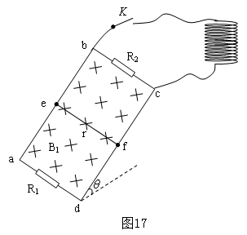
（3）现闭合开关K,为使导体棒静止于倾斜导轨上,那么在线圈中所加磁场的磁感应强度的方向及变化率大小的取值范围？

2016～2017学年度（下期）高2015级期中联考
物理答案
选择题
1 | 2 | 3 | 4 | 5 | 6 | 7 | 8 | 9 | 10 | 11 | 12
D | A | C | D | C | A | AD | BC | BD | BC | AC | AC

实验题
- （1）平衡位置 （2分） 2.0 （2分）.
（2）偏大 （2分）
(3) 9.66 （2分）
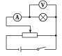
- [解析] (1)由题图甲中伏安特性曲线可知，滑动变阻器采用的是分压式接法；由于小电珠电阻与电流表内阻相差不多，故电流表应采用外接法．(2)随着电压或电流的增大，小电珠的电阻增大，小电珠的电功率与电压或电流的关系分别为P＝或P＝I²R，所以P－U²图线上的点与原点连线的斜率(表示小电珠电阻的倒数)应不断减小，P－I²图线上的点与原点连线的斜率(表示小电珠的电阻)不断增大，D正确．
(3)在I－U坐标系中作闭合电路U＝E－I（r+R）的图线，图线与小电珠的伏安特性曲线有个交点，交点电流I＝0.40 A，U=4.0V即为小电珠实际电流和电压，故小电珠消耗的实际功率P＝U_{L}I＝1.60 W.
(1)电路图如图所示（2分）
(2)D （2分）
(3)1.60 （2分）
计算题
15.（8分）（1）由机械能守恒定律有mgh＝mv²，在最低点处的速度为$v=\sqrt{2\text{gh}}$ （1分）
在最低点处有：$\text{N-mg}=m\frac{v^{2}}{R}$ （2分）
解得：$N=\text{mg}(1+\frac{2h}{R})$
有牛顿第三定律得：小球对弧形槽的最大压力为$F_{压}=$ $N=\text{mg}(1+\frac{2h}{R})$ （1分）
（2）甲球从离弧形槽最低点H高处自由下落，到达C点的时间为t_{甲}＝ $\sqrt{\frac{2H}{g}}$ （1分）
乙球运动的时间最短对应的甲球高度就越低
即 t_{乙}＝ $T=2π\sqrt{\frac{R}{g}}$ （2分）
由于甲、乙在C点相遇，故t_{甲}＝t_{乙}
联立解得H ＝$\frac{π^{2}R}{8}$ （1分）
16.（10分）【解】⑴通过外电阻R上的电量 ① (1分)
由闭合电路欧姆定律得 ② (1分)
由法拉第电磁感应定律有 ③(1分)
而磁通量的变化量大小 ④(1分)
由几何关系易得,同时得三角形线框的面积 ⑤
由①②③④⑤联立并代入数据得: ⑥(1分)
⑵线框匀速转动的角速度 ⑦
线框转动产生的电动势的最大值为 ⑧(1分)
电动势的有效值 ⑨(1分)
电路中产生的电功率 ⑩(1分)
整个电路在半周期内消耗的电能 ⑪(1分)
根据功能关系知半周期内外力所做的功 ⑫(1分)
17.（10分）【解】⑴该粒子以最短时间通过两磁场后运动到d点,并且垂直于aO边离开磁场,由几何关系有: ① (1分)
粒子做匀速圆周运动,有 ② (1分)
由①②得 ③ (1分)
⑵粒子在电场中做类平抛运动,设粒子再次到达y轴的位置到f点的间距为S.
④ (1分)
由④得, ⑤ (1分)
由几何关系知 ⑥
粒子过f点后再次到达y轴的纵坐标 ⑦(1分)
粒子过f点后再次到达y轴的位置坐标为(0, ).
⑶粒子在磁场中运动的时间 ⑧
粒子做匀速圆周运动的周期 ⑨
由⑧⑨得 ⑩(1分)
粒子匀速运动所用时间 ⑪(1分)
粒子从f点到电场中速度方向平行y轴的过程,所用时间
⑫(1分)
故总时间为 ⑬(1分)
18.（14分）【解】⑴对导体棒,由牛顿第二定律有
①（1分）
其中 ②（1分）
由①②知,随着导体棒的速度增大,加速度减小,当加速度减至0时,导体棒的速度达最大v_{m},有
③（1分）
⑵导体棒从静止释放到稳定运行之后的一段时间内,由动能定理有
④（1分）
根据功能关系有 ⑤（1分）
根据并联电路特点得 ⑥（2分）
由③④⑤⑥联立得 ⑦（1分）
⑶开关闭合后，导体棒ef受到的安培力 ⑧
干路电流 ⑨
电路的总电阻 ⑩（1分）
根据电路规律及⑨⑩得 ⑪
由⑧⑪联立得 ⑫（1分）
当安培力较大时 ⑬
由⑫⑬得 ⑭（1分）
当安培力较小时 ⑮
由⑫⑮得 ⑯（1分）
故为使导体棒静止于倾斜导轨上，磁感应强度的变化的取值范围为：
⑰（1分）
根据楞次定律和安培定则知闭合线圈中所加磁场：若方向竖直向上，则均匀减小；若方向竖直向下，则均匀增强。 （1分）（回答不全，不给这1分）

